**В Мстиславле профсоюз и Красный Крест проводят совместную благотворительную акцию**

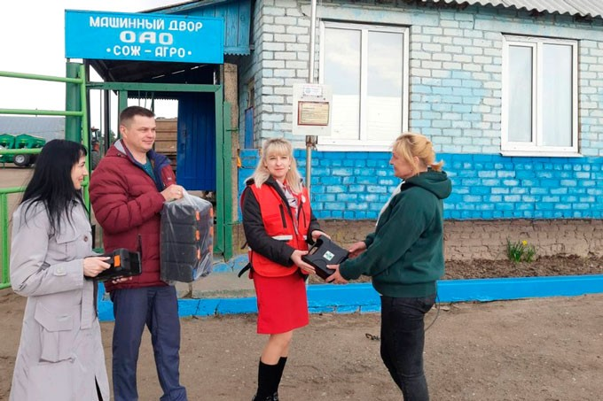**Районная организация Белорусского Общества Красного Креста совместно с райкомом профсоюза АПК Мстиславля объявили о старте благотворительной акции «Красный Крест — посевной кампании».**

Как рассказала председатель районного комитета профсоюза агропромышленного комплекса Галина Попова, акция проводится в целях взаимодействия общественных организаций. Она также нацелена на обеспечение безопасных условий труда работников сельхозпредприятий в период посевной кампании.

— *В этом году мы решили обратиться к Красному Кресту за помощью в приобретении аптечек. Нас здесь услышали. Председатель РО БОКК Виктория Нестеренко уже передала шесть аптечек ОАО «Сож-Агро»,* — рассказала Галина Попова.

Как отметила председатель РО БОКК, данная акция — это начало тесного сотрудничества профсоюза и Красного Креста.

— *Вместе мы заботимся о здоровье наших земляков, которые трудятся на полях. Уверена, что мы и дальше продолжим взаимодействовать с профсоюзом в данном направлении,* — сказала Виктория Нестеренко.